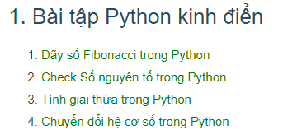

2. Bài tập Python cơ bản

**Danh sách bài tập**:

1. Viết chương trình tìm tất cả các số chia hết cho 7 nhưng không phải bội số của 5, nằm trong đoạn 10 và 200 (tính cả 10 và 200). Các số thu được sẽ được in thành [chuỗi](https://viettuts.vn/python-string)trên một dòng, cách nhau bằng dấu phẩy.
2. Viết một chương trình tính giai thừa của một số nguyên dương n. Với n được nhập từ bàn phím. Ví dụ, n = 8 thì kết quả đầu ra phải là 1*2*3*4*5*6*7*8 = 40320.
3. Hãy viết chương trình để tạo ra một [dictionary](https://viettuts.vn/python-dictionary)chứa (i, i*i), trong đó i là số nguyên từ 1 đến n (bao gồm cả 1 và n), n được nhập từ bàn phím. Sau đó in ra dictionary này ra màn hình. Ví dụ: Giả sử số n là 8 thì đầu ra sẽ là: {1: 1, 2: 4, 3: 9, 4: 16, 5: 25, 6: 36, 7: 49, 8: 64}.
4. Viết chương trình Python giải phương trình bậc 2: ax2 + bx + c = 0.
5. Viết chương trình tìm ước số chung lớn nhất (USCLN) và bội số chung nhỏ nhất (BSCNN) của hai số nguyên dương a và b nhập từ bàn phím.
6. Viết chương trình liệt kê tất cả các số nguyên tố nhỏ hơn n. Số nguyên dương n được nhập từ bàn phím.
7. Viết chương trình liệt kê n số nguyên tố đầu tiên trong Python. Số nguyên dương n được nhập từ bàn phím.
8. Viết chương trình liệt kê tất cả số nguyên tố có 5 chữ số trong Python.
9. Viết chương trình phân tích số nguyên n thành các thừa số nguyên tố trong Python. Ví dụ: 100 = 2x2x5x5.
10. Viết chương trình tính tổng của các chữ số của môt số nguyên n trong Python. Số nguyên dương n được nhập từ bàn phím. Với n = 1234, tổng các chữ số: 1 + 2 + 3 + 4 = 10
11. Viết chương trình kiểm tra một số n là số thuận nghịch trong Python. Số nguyên dương n được nhập từ bàn phím.
12. Viết chương trình liệt kê các số Fibonacci nhỏ hơn n là số nguyên tố trong Python. N là số nguyên dương được nhập từ bàn phím.
13. Viết chương trình chấp nhận một chuỗi số, phân tách bằng dấu phẩy từ giao diện điều khiển, tạo ra một danh sách và một tuple chứa mọi số.

# 3. Bài tập vòng lặp trong Python

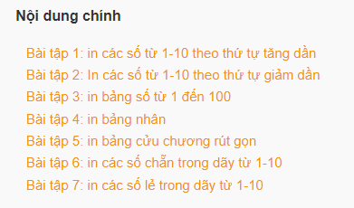

1. Dưới đây là chương trình Python để in các số 1-10 theo thứ tự giảm dần.

[?](https://viettuts.vn/bai-tap-python/bai-tap-vong-lap-trong-python)

|  |  |
| --- | --- |
| 1  2  3  4  5  6  7 | print("Cach 1:")  for i in range(10,0,-1):      print(i, end=" ")    print("\nCach 2:")  for i in reversed(range(1,11)):      print(i, end=" ") |

# Hàm format() trong Python

**Hàm format()** được tích hợp sẵn trong [Python](https://quantrimang.com/python) sử dụng để định dạng một giá trị truyền vào thành một định dạng cụ thể.

### Cú pháp hàm format() trong Python:

format(value[, format_spec])

### Các tham số của hàm format()

Hàm format() có 2 tham số:

* value: giá trị cần được định dạng.
* format_spec: định dạng bạn muốn cho value.

**Các bộ định dạng:**

| **Kiểu** | **Mô tả** |
| --- | --- |
| < | Căn trái kết quả |
| ^ | Căn giữa kết quả |
| > | Căn phải kết quả |
| = | Đặt dấu dương (+) hoặc âm (-) ở sát lề bên trái |
| d | Định dạng số nguyên |
| c | Ký tự Unicode tương ứng |
| b | Định dạng nhị phân |
| o | Định dạng bát phân |
| x | Định dạng thập lục phân (chữ thường) |
| X | Định dạng thập lục phân (chữ hoa) |
| n | Định dạng số thập phân |
| e | Ký hiệu mũ. (chữ thường e) |
| E | Ký hiệu mũ. (chữ hoa E) |
| f | Định dạng số thực dấu phẩy động (Mặc định: 6) |
| F | Tương tự như 'f', nhưng hiển thị chữ hoa, ví dụ 'inf' là 'INF' và 'nan' là 'NAN' |
| g | Định dạng chung. Làm tròn số đến p chữ số có nghĩa. (Mặc định: 6) |
| G | Tương tự như 'g', chuyển sang 'E' nếu số quá lớn. |
| % | Tỷ lệ phần trăm |

2. Dưới đây là chương trình Python để giải bài tập Python trên:

[?](https://viettuts.vn/bai-tap-python/bai-tap-vong-lap-trong-python)

|  |  |
| --- | --- |
| 1  2  3  4  5 | print("In bang so:")  for i in range(0, 10):      for j in range(i+1, 101, 10):          print("{:<3}".format(j), end=" ")      print() |

Kết quả:

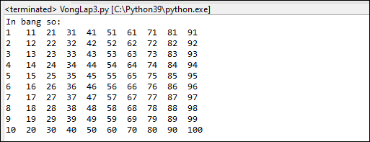

1. Dưới đây là chương trình Python để giải bài tập Python trên:

[?](https://viettuts.vn/bai-tap-python/bai-tap-vong-lap-trong-python)

|  |  |
| --- | --- |
| 1  2  3  4 | n = 6;  print("In bang nhan:");  for i in range (1, 10):      print("{:<2}x {:<2}= {:<2}".format(n, i, n*i)) |

Kết quả:

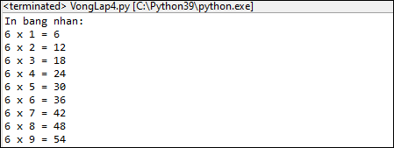

## Bài tập 5: in bảng cửu chương rút gọn

ưới đây là chương trình Python để giải bài tập Python trên:

[?](https://viettuts.vn/bai-tap-python/bai-tap-vong-lap-trong-python)

|  |  |
| --- | --- |
| 1  2  3  4  5  6  7  8  9 | start = 2  end = 11    print("In bang cuu chuong rut gon:");  for i in range(start, end):      count = i;      for j in range(1, 11):          print("{:<3}".format(count*j), end=" ")      print("") |

Kết quả:

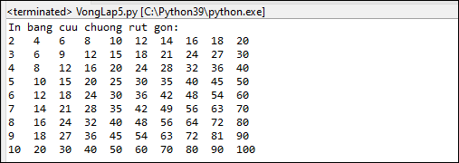

## Bài tập 6: in các số chẵn trong dãy từ 1-10

print("In cac so chan: ")

for i in range(1, 11):

    if(i%2 == 0):

        print(i, end=" ");

## . [Bài tập Python](https://quantrimang.com/hon-100-bai-tap-python-co-loi-giai-code-mau-142456) level 1

**Bài 01:**

Câu hỏi:

Viết chương trình tìm tất cả các số chia hết cho 7 nhưng không phải bội số của 5, nằm trong đoạn 2000 và 3200 (tính cả 2000 và 3200). Các số thu được sẽ được in thành chuỗi trên một dòng, cách nhau bằng dấu phẩy.

Code mẫu:

j=[]

for i in range(2000, 3201):

if (i%7==0) and (i%5!=0):

j.append(str(i))

print (','.join(j))